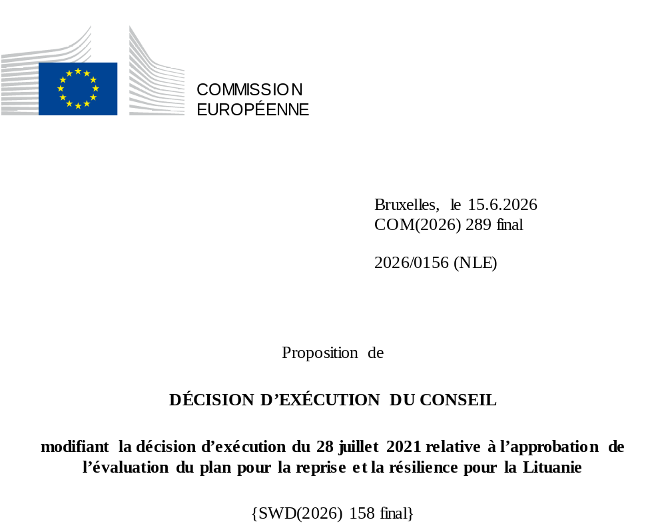

2026/0156 (NLE)
Proposition de
DÉCISION D’EXÉCUTION DU CONSEIL
modifiant la décision d’exécution du 28 juillet 2021 relative à l’approbation de l’évaluation du plan pour la reprise et la résilience pour la Lituanie
LE CONSEIL DE L’UNION EUROPÉENNE,
vu le traité sur le fonctionnement de l’Union européenne,
vu le règlement (UE) 2021/241 du Parlement européen et du Conseil du 12 février 2021 établissant la facilité pour la reprise et la résilience, et notamment son article 20, paragraphe 1,
vu la proposition de la Commission européenne,
considérant ce qui suit:
(1) Après la présentation, par la Lituanie, de son plan national pour la reprise et la résilience (ci-après le «PRR») le 14 mai 2021, la Commission a proposé au Conseil que ce PRR reçoive une évaluation positive. Le 28 juillet 2021, le Conseil a approuvé l’évaluation positive par une décision d’exécution (ci-après la «décision d’exécution du Conseil du 28 juillet 2021»). La décision d’exécution du Conseil du 28 juillet 2021 a été modifiée par les décisions d’exécution du Conseil du 9 novembre 2023, du 8 octobre 2024, du 20 juin 2025 et du 17 février 2026.
(2) Le 31 mai 2026, estimant que le PRR ne pouvait plus être respecté en partie en raison de circonstances objectives, la Lituanie a adressé à la Commission une demande motivée l’invitant à présenter une proposition visant à modifier la décision d’exécution du Conseil du 28 juillet 2021 conformément à l’article 21, paragraphe 1, du règlement (UE) 2021/241. Sur cette base, la Lituanie a présenté un PRR modifié.
Modifications fondées sur l’article 21 du règlement (UE) 2021/241
(3) Les modifications du PRR présentées par la Lituanie en raison de circonstances objectives concernent 29 (sous-)mesures.
(4) La Lituanie a expliqué que neuf (sous-)mesures n’étaient plus réalisables en partie en raison de contraintes pesant sur les chaînes d’approvisionnement et de difficultés techniques imprévues. Il s’agit des (sous-)mesures A.1.3.2 (Modernisation des pôles des maladies infectieuses), B.1.2.1 (Soutien à la fourniture de véhicules propres et à la mobilité durable), B.1.2.3 (Installation d’infrastructures de recharge des véhicules et de remplissage des carburants alternatifs), B.1.3.3 (Fourniture de produits et de services de construction qui accélèrent la rénovation des bâtiments), B.1.3.4 (Soutien à la rénovation des bâtiments), D.1.4.3 (Apprentissage et formations), G.1.2.2 (Accroître la portée et la diversité des mesures de soutien à l’emploi), H.1.1.2 [Soutien à la rénovation des bâtiments (renforcement)], H.1.2 (Soutien à l’achat de véhicules propres destinés aux eaux intérieures). Sur cette base, la Lituanie a demandé la modification de ces mesures. Il convient de modifier en conséquence la décision d’exécution du Conseil du 28 juillet 2021.
(5) La Lituanie a expliqué qu’une (sous-)mesure avait été modifiée au profit de solutions plus efficaces pour réaliser son ambition initiale. Il s’agit de la (sous-)mesure E.1.3.2 (Soutenir la recherche et le développement). Sur cette base, la Lituanie a demandé que cette (sous-)mesure soit modifiée. Il convient de modifier en conséquence la décision d’exécution du Conseil du 28 juillet 2021.
(6) La Lituanie a expliqué que 17 (sous-)mesures avaient été modifiées au profit de solutions plus efficaces permettant de réduire la charge administrative et de simplifier la décision d’exécution du Conseil tout en continuant d’atteindre les objectifs des mesures en question. Il s’agit des sous-mesures A.1.1.11 (Numérisation du secteur des soins de santé), B.1.1.2 (Soutien à la construction d’installations de stockage individuelles), B.1.2.2 (Soutien à l’achat de véhicules de transport public à émissions nulles), B.1.2.4 [Soutien au secteur des carburants SER (gaz biométhane, biocarburants liquides de deuxième génération pour les transports et hydrogène renouvelable)], B.1.4 (Préservation et augmentation de la capacité d’absorption des gaz à effet de serre), D.1.1.3 (Programme «Écoles du millénaire»), D.1.1.5 (Soutien à l’acquisition d’équipements pour les centres STEAM et les laboratoires mobiles), E.1.2.3 (Soutenir l’écosystème des jeunes pousses), E.1.3.3 (Encourager le monde scientifique et les entreprises à participer au programme de l’UE pour la recherche et l’innovation, Horizon Europe, et à d’autres programmes internationaux de financement), F.1.1.1 (Modernisation de la gestion des ressources humaines dans le secteur public), F.1.4.4 (La culture fiscale des futurs contribuables), F.1.6.1. (Fourniture de nouveaux outils d’analyse de données pour l’inspection nationale des impôts), F.1.6.2. (Contrôle de la qualité des données de l’inspection nationale des impôts et des autres institutions), F.1.7.2. (Livraison d’un prototype de portail eFTI), F.1.8 (Un guichet unique pour le paiement des amendes), G.1.2.1 (Optimisation et numérisation des processus opérationnels des services de l’emploi, garantissant une orientation systématique vers la clientèle) et H.1.1.1 (Mise à jour des trains de mesures et des normes de rénovation). Sur cette base, la Lituanie a demandé la modification de ces mesures. Il convient de modifier en conséquence la décision d’exécution du Conseil du 28 juillet 2021.
(7) À la suite de l’abaissement du niveau de mise en œuvre de 13 sous-mesures au titre de l’article 21 du règlement (UE) 2021/241, la Lituanie a demandé d’utiliser les ressources ainsi libérées pour augmenter le niveau de mise en œuvre de deux sous-mesures. Il s’agit de la sous-mesure F.1.3.5 (Consolidation des institutions nationales de développement) et H.1.3.2 [Soutien à la construction de centrales SER (énergie solaire)]. Sur cette base, la Lituanie a demandé que le niveau de mise en œuvre de ces deux sous-mesures soit augmenté. Il convient de modifier en conséquence la décision d’exécution du Conseil du 28 juillet 2021.
Correction d’erreurs matérielles
(8) Deux erreurs matérielles ont été relevées dans le texte de la décision d’exécution du Conseil, concernant deux sous-mesures relevant de deux volets. Il y a lieu de modifier la décision d’exécution du Conseil afin de corriger ces erreurs matérielles qui ne reflètent pas le contenu du PRR présenté à la Commission le 28 juillet 2021, comme convenu entre la Commission et la Lituanie. Ces erreurs matérielles concernent les sous-mesures A.1.2.2 (Ressources humaines et capacités des infrastructures pour la fourniture de services de soins de longue durée) et C.1.1 (Transformation de la gouvernance publique des technologies de l’information) relevant des volets A et C. Ces corrections n’ont pas d’incidence sur la mise en œuvre des mesures concernées.
Évaluation de la Commission
(9) La Commission a évalué le PRR modifié au regard des critères d’évaluation énoncés à l’article 19, paragraphe 3, du règlement (UE) 2021/241.
Contribution à la réalisation des objectifs REPowerEU
(10) Conformément à l’article 19, paragraphe 3, point d bis), et à l’annexe V, critère 2.12, du règlement (UE) 2021/241, le chapitre REPowerEU devrait, dans une large mesure (note A), contribuer efficacement à la sécurité énergétique, à la diversification de l’approvisionnement énergétique de l’Union, à un accroissement de l’utilisation des énergies renouvelables et de l’efficacité énergétique, à une augmentation des capacités de stockage de l’énergie ou à la réduction nécessaire de la dépendance à l’égard des combustibles fossiles avant 2030. Si l’ambition des sous-mesures H.1.1.2 [Soutien à la rénovation des bâtiments (renforcement)] et H.1.2 (Soutien à l’achat de véhicules propres destinés aux eaux intérieures) a été revue à la baisse, l’ambition de la sous-mesure H.1.3.2. [Soutien à la construction de centrales SER (énergie solaire)] a été revue à la hausse à la suite de la réaffectation des ressources libérées correspondantes. Le coût total estimé des mesures au titre de REPowerEU est resté constant, et l’évaluation reste donc inchangée.
Contribution à la transition verte, y compris à la biodiversité
(11) Conformément à l’article 19, paragraphe 3, point e), et à l’annexe V, critère 2.5, du règlement (UE) 2021/241, le PRR modifié contient des mesures qui contribuent dans une large mesure (note A) à la transition verte, y compris la biodiversité, ou à relever les défis qui en découlent. Le montant des mesures de soutien aux objectifs climatiques représente 37,2 % de l’enveloppe totale du PRR modifié et 99,64 % du total des coûts estimés des mesures figurant dans le chapitre REPowerEU, le calcul étant effectué selon la méthode définie à l’annexe VI du règlement (UE) 2021/241. Conformément à l’article 17 dudit règlement, le PRR modifié est cohérent avec les informations qui figurent dans le plan national en matière d’énergie et de climat 2021-2030.
(12) À la suite des modifications proposées par la Lituanie au PRR, la contribution aux objectifs climatiques a diminué, passant de 38,2 % à 37,2 %. Cette baisse de la contribution aux objectifs climatiques reflète principalement la diminution du niveau de mise en œuvre de la mesure H.1.2 (Soutien à l’achat de véhicules de transport par voie de navigation intérieure à émissions nulles), contribuant à hauteur de 40 % aux objectifs climatiques à la suite de la réaffectation des ressources ainsi libérées.
Contribution à la transition numérique
(13) Conformément à l’article 19, paragraphe 3, point f), et à l’annexe V, critère 2.6, du règlement (UE) 2021/241, le PRR modifié contient des mesures qui contribuent dans une large mesure (note A) à la transition numérique ou à relever les défis qui en découlent. Le montant des mesures de soutien aux objectifs numériques représente 23,42 % de l’enveloppe totale du PRR modifié, le calcul étant effectué selon la méthode exposée à l’annexe VII dudit règlement.
(14) La contribution à la transition numérique du PRR modifié diminue, passant de 23,44 % à 23,42 %. Cette diminution est principalement due à la révision à la baisse des sous-mesures D.1.4.3 (Apprentissage et formation par le travail) et G.1.2.2. [Accroissement de la portée et de la diversité des mesures de soutien à l’emploi, afin de contribuer aux objectifs des transformations numérique et écologique et de promouvoir l’économie circulaire - Mesures visant à promouvoir l’esprit d’entreprise (numérisation)], qui contribuent à hauteur de 40 % aux objectifs numériques..
Coûts
(15) Conformément à l’article 19, paragraphe 3, point i), et à l’annexe V, critère 2.9, du règlement (UE) 2021/241, la justification fournie dans le PRR modifié quant au montant de ses coûts totaux estimés est, dans une moyenne mesure (note B), raisonnable et plausible, conforme au principe de l’efficacité au regard des coûts et proportionnée aux conséquences économiques et sociales attendues au niveau national.
(16) Selon les informations fournies, l’évaluation des estimations de coûts pour les investissements révisés montre que la plupart des coûts sont raisonnables et plausibles, bien que les données disponibles fassent état de calculs plus ou moins détaillés et approfondis. En outre, les modifications apportées aux estimations de coûts pour les mesures modifiées étaient justifiées et proportionnées, et, par conséquent, le caractère raisonnable et plausible de ces estimations, ainsi que l’additionnalité du financement de l’UE, le cas échéant, n’ont pas changé par rapport au PRR initial. Enfin, le montant des coûts totaux estimés du PRR est conforme au principe de l’efficacité au regard des coûts et proportionné aux conséquences économiques et sociales attendues au niveau national.
Autres critères d’évaluation
(17) La Commission considère que les modifications proposées par la Lituanie n’ont pas d’incidence sur l’évaluation positive du PRR présentée dans la décision d’exécution du Conseil du 28 juillet 2021 relative à l’approbation de l’évaluation du PRR pour la Lituanie en ce qui concerne la pertinence, l’efficacité, l’efficience et la cohérence du PRR au regard des critères d’évaluation énoncés à l’article 19, paragraphe 3, points a), b), c), d), d ter), g), h), j) et k).
Évaluation positive
(18) À la suite de l’évaluation positive, par la Commission, du PRR modifié, selon laquelle celui-ci répond de manière satisfaisante aux critères d’évaluation définis dans le règlement (UE) 2021/241, il convient, conformément à l’article 20, paragraphe 2, et à l’annexe V dudit règlement, d’énoncer les réformes et les projets d’investissement nécessaires à la mise en œuvre du PRR modifié, les jalons, cibles et indicateurs pertinents, ainsi que le montant mis à disposition par l’Union pour la mise en œuvre du PRR modifié.
Contribution financière
(19) Le coût total du PRR modifié de la Lituanie est estimé à 3 849 237 823 EUR. Le montant des coûts totaux estimés du PRR modifié étant égal à la contribution financière maximale actualisée disponible pour la Lituanie, la contribution financière déterminée conformément à l’article 4 bis du règlement (UE) 2021/1755 du Parlement européen et du Conseil ainsi qu’à l’article 20, paragraphe 4, et à l’article 21 bis, paragraphe 6, du règlement (UE) 2021/241, allouée au PRR modifié de la Lituanie, devrait être égale à 2 297 565 464 EUR. Par conséquent, la contribution financière mise à la disposition de la Lituanie reste inchangée.
(20) Le montant de la contribution financière disponible pour la Lituanie devrait être déterminé conformément à l’article 20 du règlement (UE) 2021/241. Toutefois, conformément à la décision d’exécution de la Commission du 6 mai 2024 relative à la réduction du montant de la première tranche de soutien non remboursable en faveur de la Lituanie, adoptée conformément à l’article 24, paragraphe 8, du règlement (UE) 2021/241, la contribution financière a été réduite de 8 733 750 EUR et la Lituanie ne peut demander son versement par la Commission.
Prêts
(21) Le soutien sous forme de prêt disponible pour la Lituanie, d’un montant de 1 551 672 358 EUR, reste inchangé.
(22) Il convient donc de modifier la décision d’exécution du Conseil du 28 juillet 2021 en conséquence. Par souci de clarté, il convient de remplacer intégralement l’annexe de la décision d’exécution du Conseil du 28 juillet 2021.
(23) La présente décision ne devrait pas préjuger de l’issue d’éventuelles procédures relatives à l’octroi de fonds de l’Union au titre de tout programme de l’Union autre que la facilité ou de procédures relatives à des distorsions de fonctionnement du marché intérieur qui pourraient être engagées, notamment en vertu des articles 107 et 108 du traité. La présente décision ne dispense pas les États membres de l’obligation de notifier à la Commission toute aide d’État potentielle conformément à l’article 108 du traité,
A ADOPTÉ LA PRÉSENTE DÉCISION:
Article premier
Approbation de l’évaluation du PRR
L’évaluation du PRR modifié de la Lituanie sur la base des critères prévus à l’article 19, paragraphe 3, du règlement (UE) 2021/241 est approuvée.
Article 2
Modifications
La décision d’exécution du Conseil du 28 juillet 2021 relative à l’approbation de l’évaluation du plan pour la reprise et la résilience pour la Lituanie est modifiée comme suit:
L’annexe est remplacée par le texte figurant à l’annexe de la présente décision.
Article 3
Destinataire
La République de Lituanie est destinataire de la présente décision.
Fait à Bruxelles, le
Par le Conseil
Le président/La présidente

JO L 57 du 18.2.2021, p. 17, ELI: https://eur-lex.europa.eu/eli/reg/2021/241/oj.
ST 10477/21 INIT; ST 10477/21 ADD 1.
ST 14637/23 INIT; ST 14637/23 COR 1; ST 14637/23 ADD 1.
ST 13498/24 INIT; ST 13498/24 ADD 1.
ST 9588/25 INIT; ST 9588/25 ADD 1; ST 9588/25 ADD 1 COR.
ST 5756/26 INIT; ST 5756/26 ADD 1 REV 1.

